7 คำถาม 7 ข้อสังเกต
มิสซาเสกน้ำมัน วันพฤหัสศักดิ์สิทธิ์

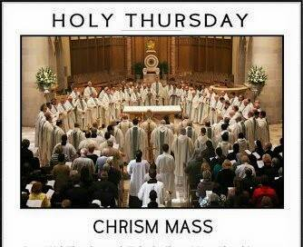
1. ทำไม มีมิสซาเสกน้ำมันในวันพฤหัสศักดิ์สิทธิ์

ถ้าย้อนเวลาไปหลายศตวรรษก่อนหน้านี้ พิธีกรรมสำคัญในช่วงเช้าของวันพฤหัสศักดิ์สิทธิ์ มิใช่พิธีเสกน้ำมัน แต่เป็นพิธีคืนดีของผู้ที่ตกอยู่ในบาป ที่จะต้องมาปรากฏตนต่อหน้าพระสังฆราช โดยมีประชาสัตบุรุษ ร่วมอยู่ในพิธีดังกล่าว ต่อมา พิธีนี้ถูกยกเลิกไป เมื่อมีศีลอภัยบาป แบบที่ไปสารภาพกับพระสงฆ์โดยส่วนตัว ส่วนการเสกน้ำมันนั้น ที่จริง พระสังฆราชท่านจะเสกน้ำมันคริสมาเมื่อใด ก็ได้ แต่เพราะต่อมา มีการล้างบาปในคืนตื่นเฝ้า(วันเสาร์ปัสกา) จึงทำให้เกิดธรรมเนียมเสกน้ำมัน เตรียมไว้ โดยทำอย่างสง่า รวมกับการเสกน้ำมันสำหรับคริสตังสำรอง และน้ำมันสำหรับคนไข้
2. ทำไมจึงมีพระสงฆ์มากมายมาร่วมถวายมิสซากับพระสังฆราช

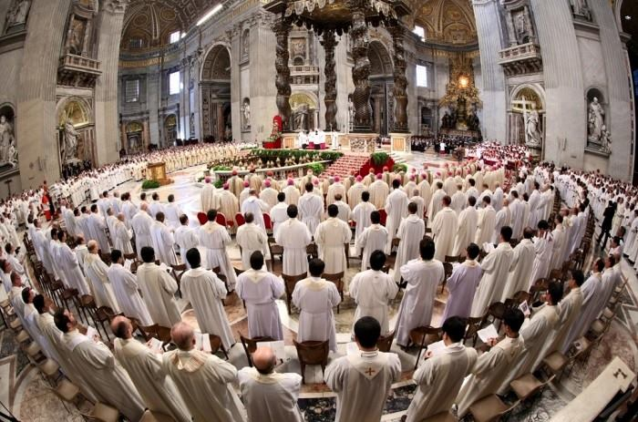
การมีพระสงฆ์ร่วมถวายมิสซาด้วยกัน ที่เรียกว่า "สหบูชามิสซา" นั้น ในอดีต มิใช่เรื่องที่เกิดบ่อยครั้ง โดยเฉพาะบางยุคบางสมัย กำหนดให้พระสงฆ์ถวายมิสซาเพียงคนเดียว คือ ไม่มีพระสงฆ์ร่วมถวายมิสซาด้วย(1 คน 1 มิสซา) เมื่อมีการฟื้นฟูเรื่องสหบูชามิสซา มิสซาเสกน้ำมัน วันพฤหัสศักดิ์สิทธิ์ ถือเป็นวันที่พระศาสนจักรอนุญาตและส่งเสริมให้พระสงฆ์ถวายมิสซาร่วมกับพระสังฆราชของตน ถือเป็นวันฉลองสังฆภาพ จึงมีการรื้อฟื้นคำสัญญาการเป็นสงฆ์ในมิสซาดังกล่าวนี้

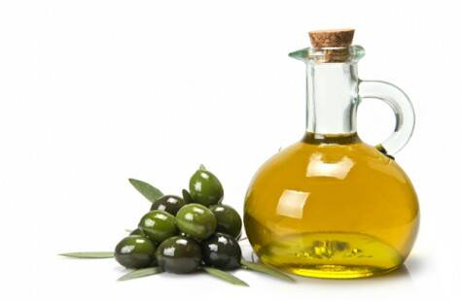
3. น้ำมันที่ใช้เสก ทำไมจึงใช้น้ำมันมะกอก
สำหรับชาวยิว รวมถึงชาติต่าง ๆ แถบทะเลเมดิเตอร์เรเนียน น้ำมันมะกอก ถือเป็นน้ำมันที่ใช้เพื่อการอุปโภคบริโภคในชีวิตประจำวัน น้ำมันมะกอกเมื่อเสกแล้ว ก็จะกลายเป็นน้ำมันศักดิ์สิทธิ์ ที่ใช้ เพื่ออภิบาลชีวิตความเชื่อของคริสตชน ตั้งแต่เมื่อเริ่มชีวิตคริสตชน จนเมื่อจะกลับไปหาพระบิดา
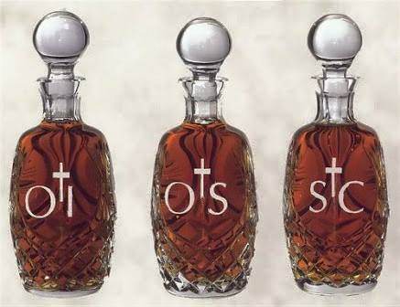
4. ทำไมจึงเสกน้ำมัน 3 อย่าง

การอภิบาลชีวิตความเชื่อของคริสตชนด้วยศีลศักดิ์สิทธิ์นั้น จะใช้น้ำมันเพื่อการเจิม 3 ชนิด (3 จุดมุ่งหมาย) ด้วยกัน คือ
1. น้ำมันสำหรับผู้เตรียมตัวเป็นคริสตชน (OSหรือOC)
2. น้ำมันสำหรับเจิมคนไข้ (OI)
3. น้ำมันคริสมา (SC) ที่จะใช้ในหลาย ๆ โอกาส คือเมื่อรับศีลล้างบาปศีลกำลัง ศีลบวช รวมทั้งการอภิเษกหรือมอบถวายอาสนวิหาร ที่จะเสกแท่น โดยชโลมน้ำมันคริสมาบนพระแท่น
พิธีเสกน้ำมันนี้ จะเสกทีละชนิด เพื่อเน้นความหมาย หรือจุดมุ่งหมายของน้ำมันแต่ละอย่าง โดยบทภาวนาของประธานจะสื่อถึงความหมายดังกล่าว
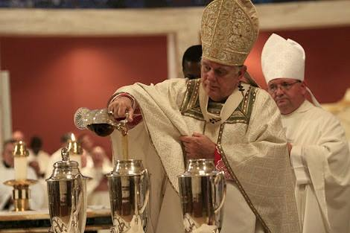
5. ทำไมต้องผสมเครื่องหอมลงในน้ำมัน
ที่จะเสกเป็นน้ำมันคริสมา
แม้เราจะเข้าใจกันโดยทั่วไปว่า เราเสกน้ำมัน 3 ชนิด แต่อันที่จริง คำที่เราใช้สำหรับน้ำมันคริสมานั้นไม่ใช่คำว่า "เสก" (Bless) แต่เป็น "การบันดาลให้ศักดฺิ์สิทธิ์" (อภิเษก) (Consecrate) ซึ่งจะมีขั้นตอน และบทภาวนา พิเศษกว่าการเสกน้ำมันอีก 2 ชนิด ความพิเศษประการหนึ่งคือการผสมเครื่องหอมลงไปด้วย การผสมด้วยเครื่องหอมนี้ แสดงให้เห็นถึงคุณค่าและความสำคัญของน้ำมันคริสมา
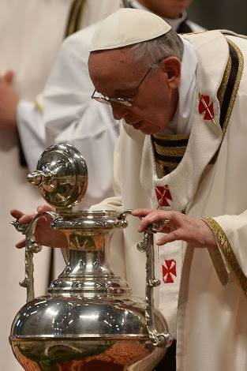
6. ทำไมต้องเป่าลมเหนือภาชนะใส่น้ำมัน
สำหรับเสกเป็นน้ำมันคริสมา
ดังที่ได้กล่าวบ้างแล้วว่า การเสกน้ำมันคริสมามีความพิเศษ นอกเหนือจากการผสมด้วยเครื่องหอมแล้ว พระสังฆราชผู้ประกอบพิธีเสก ยังเป่าลมเหนือภาชนะที่ใส่น้ำมัน อิริยาบทดังกล่าวนี้ ทำให้เราคิดถึงเหตุการณ์ที่พระเยซูเจ้าทรงเป่าลมเหนือบรรดาอัครสาวก เพื่อประทานพระจิตเจ้าแก่เขา (ยน 20:22)
การเป่าลมเหนือน้ำมันคริสมา (โดยธรรมเนียมจะเป่าเป็นรูปกางเขน) จึงเป็นการอัญเชิญพระจิตเจ้า เมื่อเราได้รับการเจิมด้วยน้ำมันคริสมา เราก็ได้รับพลัง อันเป็นพระพรจากองค์พระจิตเจ้านั่นเอง
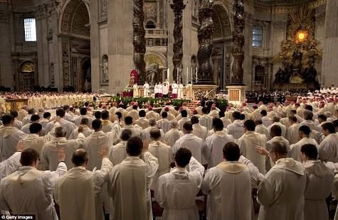
7. ทำไมพระสงฆ์ที่ร่วมถวายมิสซา จึงยกมือขวา ยื่นไปยังน้ำมันคริสมา โดยไม่ได้กล่าวอะไร

ภาพที่มีพระสงฆ์ ยืนล้อมรอบ และร่วมในการเสกน้ำมันคริสมา ด้วยการยื่นมือขวาไปยังภาชนะที่ใส่น้ำมันคริสมา เป็นอิริยาบถที่เราคุ้นเคยจากในมิสซา ที่เห็นพระสงฆ์ผู้ร่วมมิสซาร่วมปกมือเหนือปังและเหล้าองุ่น แต่ที่แตกต่างคือ สำหรับการเสกน้ำมันคริสมา พระสงฆ์ยกเพียงมือขวา และไม่ได้กล่าวอะไร อิริยาบถดังกล่าวนี้ แสดงถึงการร่วมในสังฆภาพ (ความเป็นสงฆ์) ผู้มีหน้าที่บันดาลความศักดิ์สิทธิ์ แต่สังฆภาพของพระสังฆราชอยู่ในขั้นสมบูรณ์แล้ว ท่านจึงเป็นผู้สวดบทเสก
(บทบันดาลความศักดิ์สิทธิ์) ขณะที่พระสงฆ์มีส่วนร่วมด้วยการยื่นมือขวา และไม่กล่าวอะไร

